情報解禁日： 解禁済み
発売元：株式会社コスパ
ブランド：COSPA（コスパ）
―――――――――――――――――――――――――――
『SNOW MIKU 2023』
Art by KEI / 雪ミク2023 © Crypton Future Media, INC. www.piapro.net
―――――――――――――――――――――――――――
「雪ミク（初音ミク）」が北海道を応援するフェスティバル『SNOW MIKU 2023』限定グッズの発売が決定！【株式会社コスパ】

公式キャラクターコスチュームやアパレル・グッズの企画、開発、製造を行う株式会社コスパ（本社：東京都渋谷区、社長：松永芳幸）は、『SNOW MIKU 2023』の限定グッズを発売いたします。
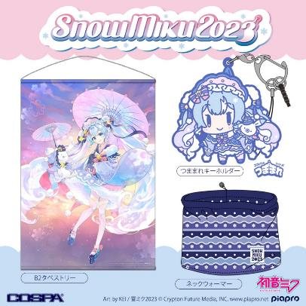

2023年2月4日から開催される、「雪ミク（初音ミク）」が北海道を応援するフェスティバル『SNOW MIKU 2023』。

『SNOW MIKU』のフェスティバルは、「初音ミク」を企画・開発したクリプトン・フューチャー・メディア株式会社が北海道札幌市にあることから、2010年の『さっぽろ雪まつり』で"真っ白い「初音ミク」の雪像"を作ったことをきっかけに北海道を応援するキャラクターとして「雪ミク」が誕生。それから毎年『さっぽろ雪まつり』にあわせて開催されているフェスティバルです。

コスパでは今年も『SNOW MIKU 2023』の開催にあわせて限定グッズの販売および会場内に「コスパブース」を出展いたします！

↓『SNOW MIKU 2023』限定グッズ・コスパ出展情報の詳細はこちら
https://cospa.co.jp/event/id/23804

―――――――――――――――――――――――――――
限定グッズ① 初音ミク つままれ SNOW MIKU 2023 Ver.＆シールセット
―――――――――――――――――――――――――――
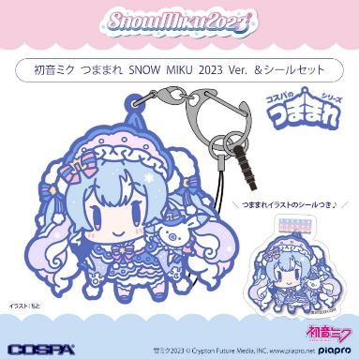
「SNOW MIKU 2023 Ver.」初音ミクをつまんじゃおう！

かわいくデフォルメされたキャラクターの「つままれた時のリアクション」が楽しい、ラバー製つままれキーホルダー。指で持つ事で、お気に入りのキャラクターがあなたにつままれているように見えるユニークなデザインです。※「つままれ」はコスパの登録商標です。

イラスト：ちと
サイズ：つままれ本体（約）H6cm / シール 5cm×5cm
価格：¥800（税込）

＜販売場所＞
・2023年2月4日（土）・5日（日）〈SNOW MIKU 2023〉ウイングベイ小樽会場（コスパブース）
・2023年2月4日（土）・5日（日）〈SNOW MIKU 2023〉札幌大通り公式物販
・2023年2月4日（土）～アニメイト札幌店、アニメニクス、ボークス札幌ショールーム、雪ミク スカイタウン、文教堂一部店舗、ローソン一部店舗
・2023年2月6日（月）～GIFTSHOP The AkiBa（ギフトショップ ザ アキバ）

―――――――――――――――――――――――――――
限定グッズ② 初音ミク ネックウォーマー SNOW MIKU 2023 Ver.＆シールセット―――――――――――――――――――――――――――
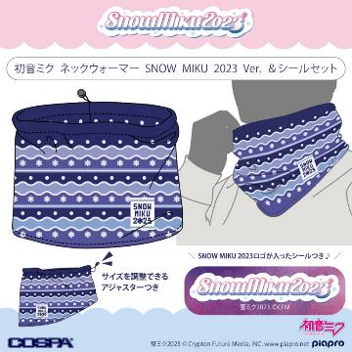
寒い日のお出かけやアウトドアに！『SNOW MIKU 2023』限定ネックウォーマー。
ふわふわした肌触りで暖かく、アジャスター付きでサイズ調整が可能。内側にもプリント入り。

サイズ：ネックウォーマー本体（約）高さ（前24.5cm 後14.5cm） 幅：33cm / シール H6.3cm×W1.9cm
価格：¥2,800（税込）

＜販売場所＞
・2023年2月4日（土）・5日（日）〈SNOW MIKU 2023〉ウイングベイ小樽会場（コスパブース）
・2023年2月4日（土）～アニメイト札幌店、アニメニクス、ボークス札幌ショールーム、雪ミク スカイタウン
・2023年2月6日（月）～GIFTSHOP The AkiBa（ギフトショップ ザ アキバ）

―――――――――――――――――――――――――――
限定グッズ③ 初音ミク B2タペストリー SNOW MIKU 2023 Ver.＆シールセット
―――――――――――――――――――――――――――
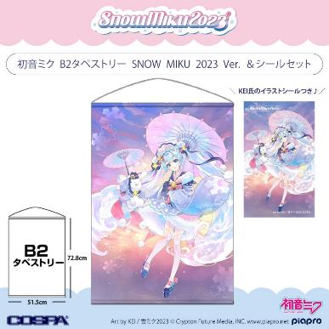
KEI氏が描く美麗なイラストをタペストリーに！
光沢感があり皺になりにくく、発色の良い生地を使用。お部屋を彩るインテリアに最適です。

サイズ：タペストリー 本体（約）H72.8cm×W51.5cm / シール H9cm×W5.5cm
価格：¥3,300（税込）

＜販売場所＞
・2023年2月4日（土）・5日（日）〈SNOW MIKU 2023〉ウイングベイ小樽会場（コスパブース）
・2023年2月4日（土）～アニメイト札幌店、アニメニクス、ボークス札幌ショールーム、雪ミク スカイタウン
・2023年2月6日（月）～GIFTSHOP The AkiBa（ギフトショップ ザ アキバ）

―――――――――――――――――――――――――――
コスパブース出展情報
―――――――――――――――――――――――――――
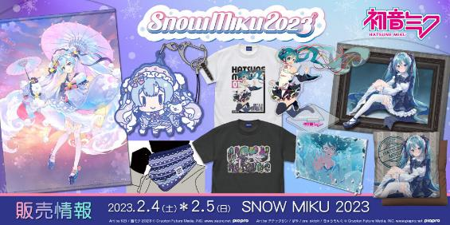
『SNOW MIKU 2023』では、展示や各種コラボレーション企画、ワークショップ、グッズ販売、ステージイベントなど、今年も様々な企画を展開されます。

その『SNOW MIKU 2023』の会場の１つである、ウイングベイ小樽に「コスパブース」が出展いたします。
コスパブースでは、『SNOW MIKU 2023』限定グッズの販売と『初音ミク』グッズの先行販売を予定しております。

『SNOW MIKU 2023』にお越しの際は、ぜひ「コスパブース」へお立ち寄りください！

↓『SNOW MIKU 2023』限定グッズ・コスパ出展情報の詳細はこちら
https://cospa.co.jp/event/id/23804

【商品に関する詳細、お問合せ先】
コスパポータルサイト https://www.cospa.com/
お問合せ先 https://www.cospa.com/inquiry （お問合せフォーム）

※売り切れの際はご容赦ください。
※商品の在庫状況に関してはお答えできませんので、予めご了承ください。
※商品の写真および画像はイメージです。実際の商品とは異なる場合があります。
※商品は素材（生地等）・仕様が予告なく変更いたします。

発売元：株式会社コスパ
ブランド：コスパ

Art by KEI / 雪ミク2023 © Crypton Future Media, INC. www.piapro.net
Art by チテックリン / ぱや88 / pre_sktch / きゅうそんぐ / © Crypton Future Media, INC. www.piapro.net

※商品の写真および画像はイメージです。実際の商品とは異なる場合があります。
※商品は素材（生地等）・仕様が予告なく変更いたします。
※画像・テキストの無断転載、及びそれに準ずる行為を一切禁止致します。
■商品に関する詳細、お問合せ先
コスパ公式サイト https://www.cospa.com/
お問合せ先 https://www.cospa.com/inquiry （お問合せフォーム）

以上です。

本リリースに関しまして、何かご不明な点等ございます場合は、
お手数をお掛け致しますが、コスパグループ知財開発部
プロモーション戦略チーム 牧野まで、ご一報頂けますよう、お願い申し上げます。

